Εικόνα που περιέχει γραμματοσειρά, κείμενο, γραφικά, στιγμιότυπο οθόνης

Περιγραφή που δημιουργήθηκε αυτόματα

**Sequence Diagrams v1.0**

|  |  |  |
| --- | --- | --- |
| Ονοματεπώνυμο | E-Mail | AM |
| Μενέλαος Παναγιώτης Παπαστεργίου | up1072638@upnet.gr | 1072638 |
| Βαλεντίν Πασκάρι | up1075214@upnet.gr | 1075214 |
| Γιάννης Γεωργούλης | up1059440@upnet.gr | 1059440 |
| Ηλιάνα Πανταζή | up1072642@upnet.gr | 1072642 |

Sequence Diagrams v1.0

**Ρόλοι**

Παραγωγός Διαγραμμάτων : Όλα τα μέλη της ομάδας.

**Τελικές Αλλαγές**

Παρακάτω είναι ο πίνακας με τις αλλαγές που έγιναν στα διαγράμματα.

|  |  |  |
| --- | --- | --- |
| Διάγραμμα | Πριν | Μετά |
| Edit Build | +generateBuildView(Build) | +redirect() |
| Beginner Mode | +generateBuildView(Build) | +redirect() |
| Normal Mode | +generateBuildView(Build) | +redirect() |
| Expert Mode | +generateBuildView(Build) | +redirect() |
| Save Build | Boundary: User Build Library | Boundary: Build |
| Save Build | Boundary: User Status | Boundary: Auth |
| Save Build | +isLoggedIn() | +isAuthenticated() |
| Post to Wall of Builds | Boundary: User Status | Boundary: Auth |
| Post to Wall of Builds | +isLoggedIn() | +isAuthenticated() |

**Εισαγωγή**

Παρακάτω παρατίθενται όλα τα Sequence Diagrams που προέκυψαν από τα αντίστοιχα των Robustness. Να σημειωθεί ότι, οι αλληλεπιδράσεις των χειριστών με τα boundary objects γράφονται με λεκτική περιγραφή και όχι με μεθόδους καθότι η αλληλεπίδραση μεταξύ των δύο, βασίζεται κυρίως σε UI elements της εφαρμογής.

Σημείωση: Για την ευκρινέστερη απεικόνιση έχουμε εκτοπίσει το watermark του Visual Paradigm εκτός των ορίων του πλαισίου.

1. **Beginner Mode**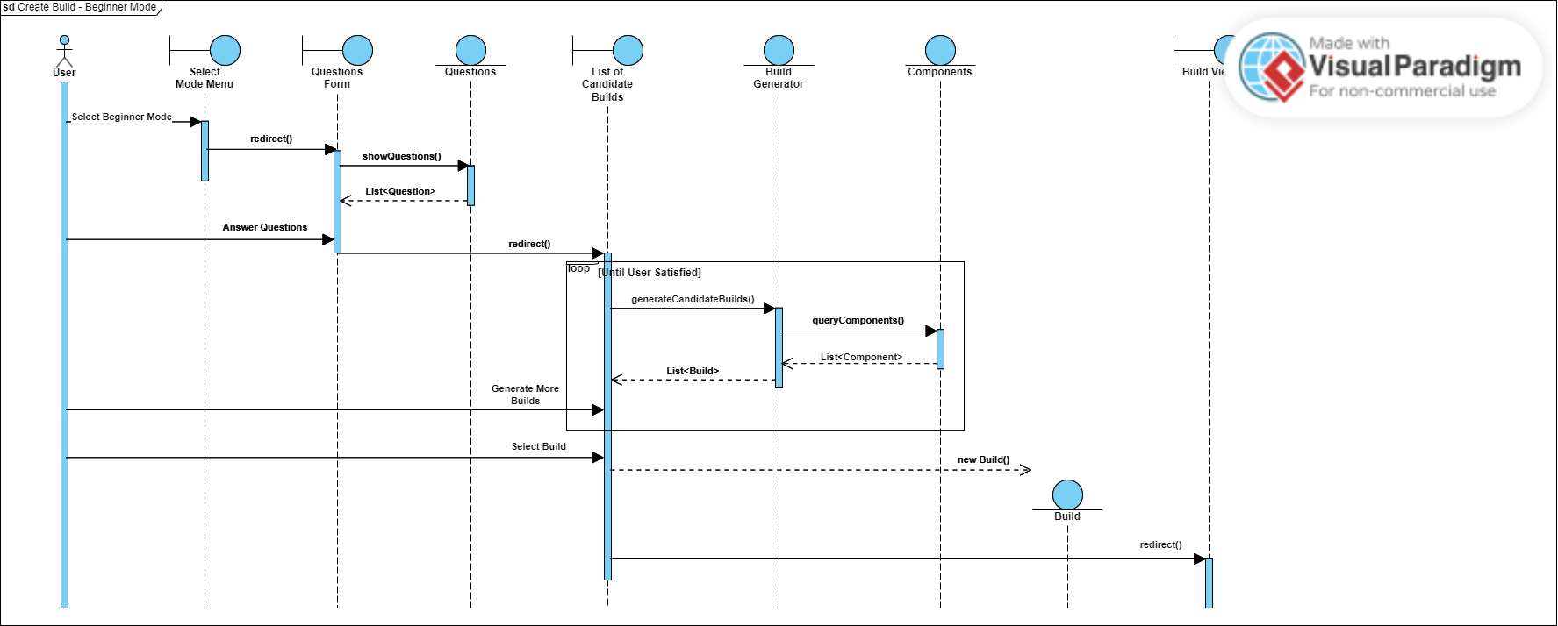
2. **Normal Mode**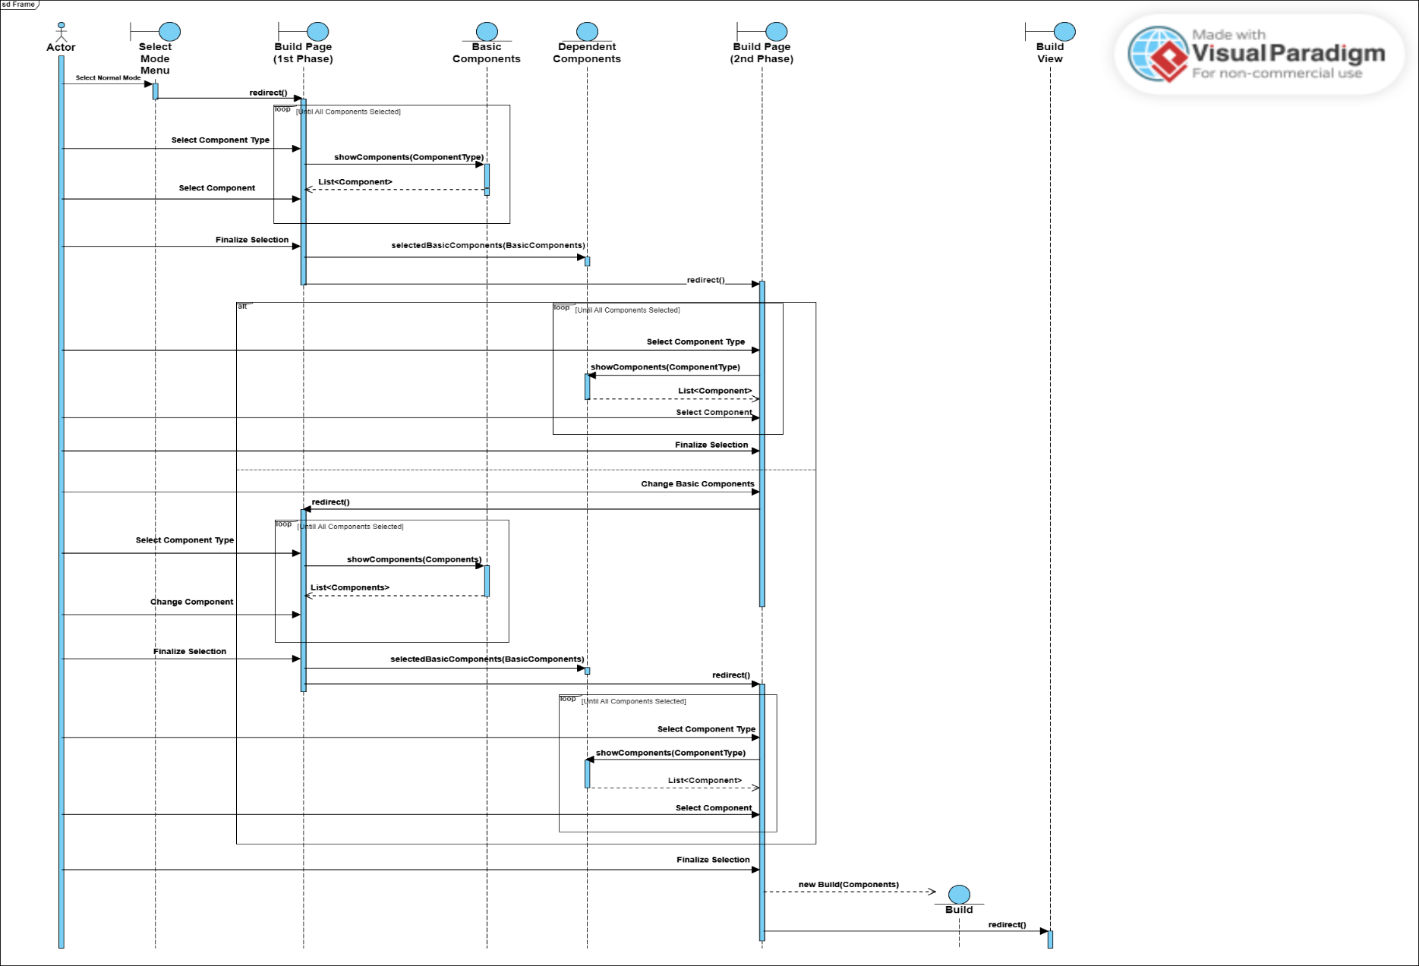
3. **Expert Mode**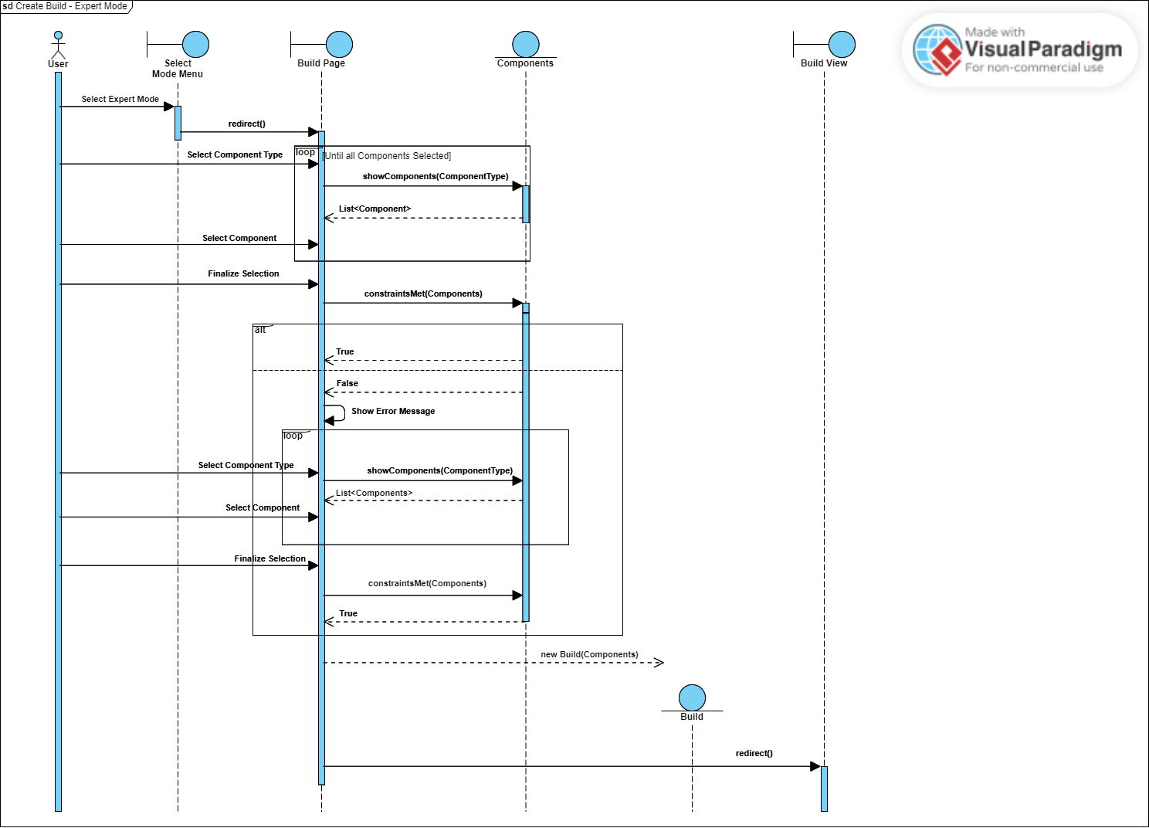
4. **Order Build**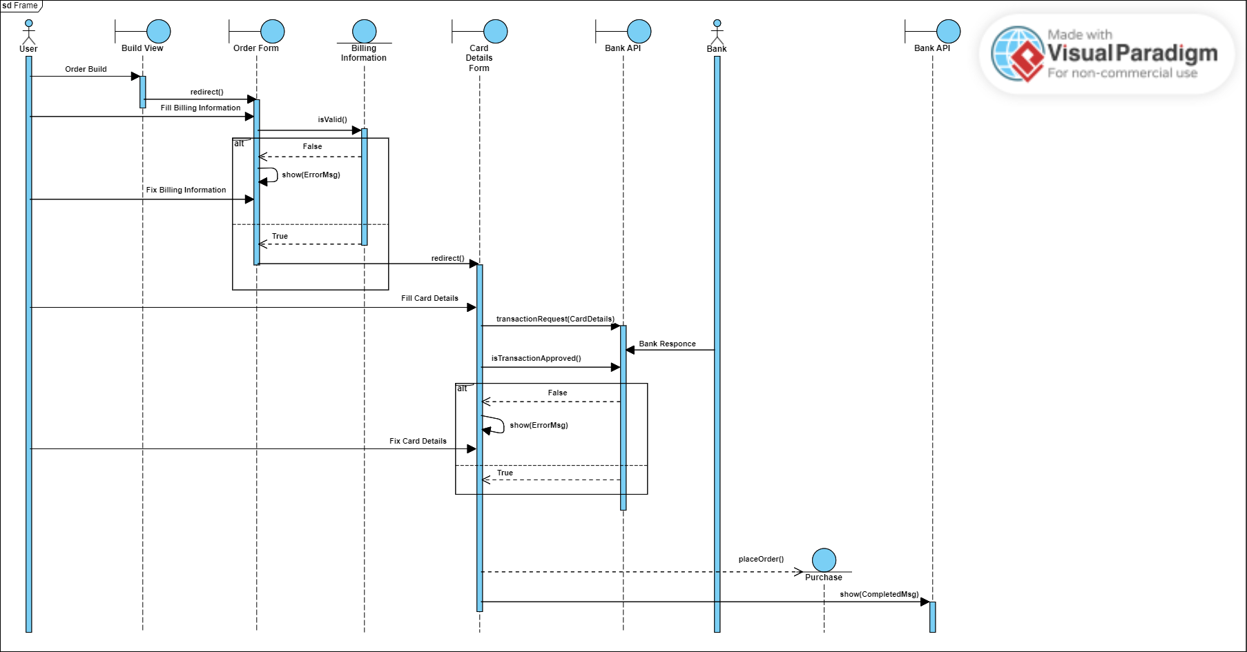
5. **Save Build**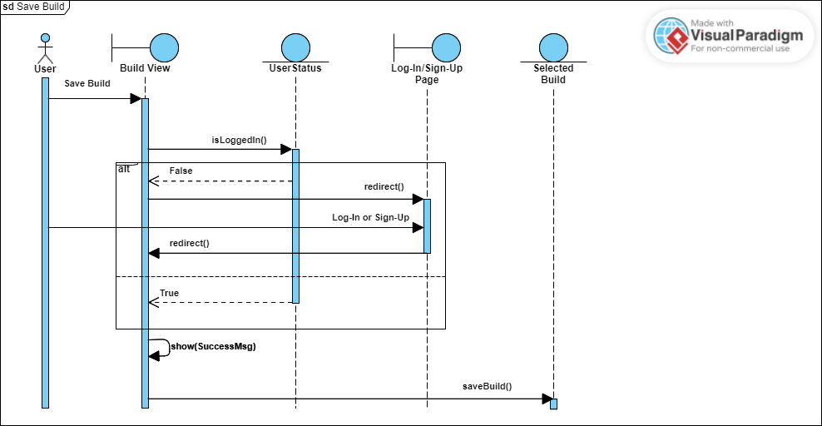
6. **Edit Build**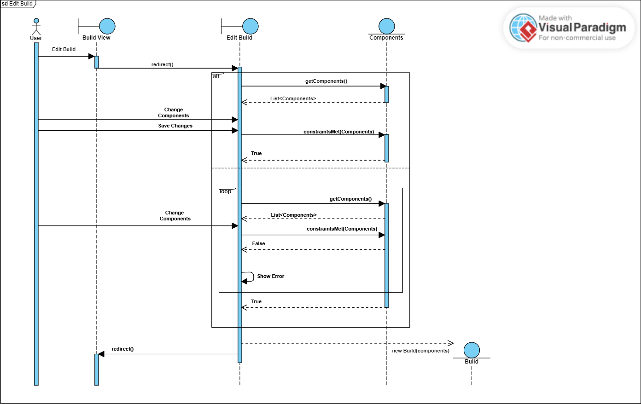

1. **Like/Dislike Build**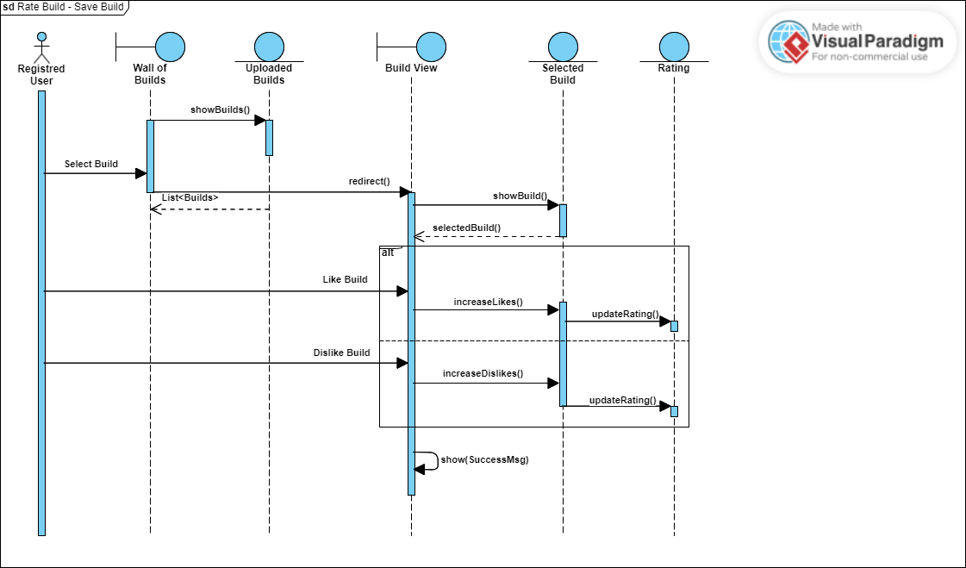
2. **Comment Build**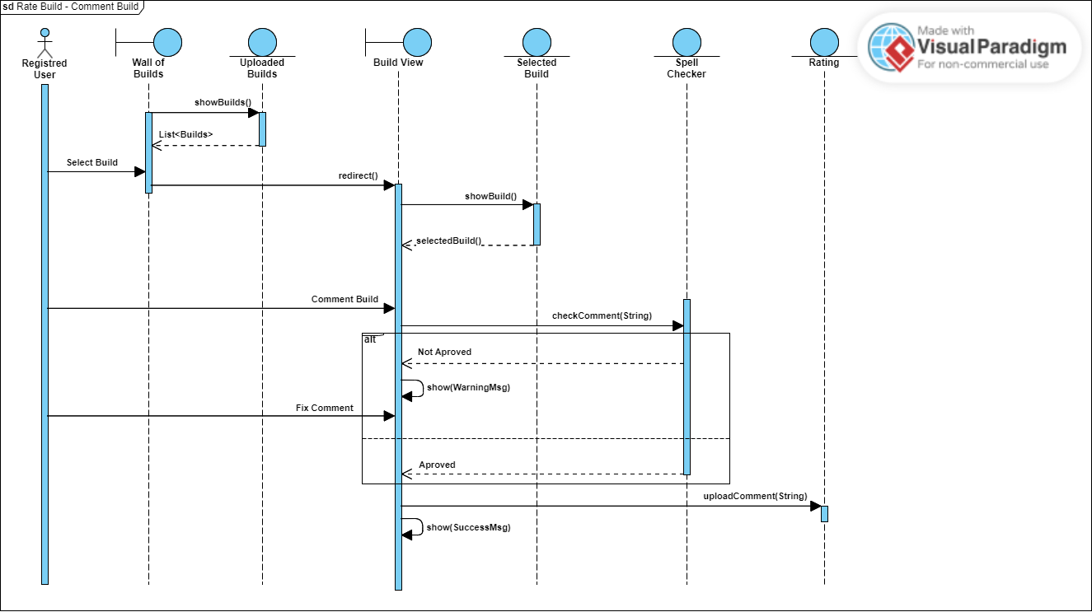
3. **Post to Wall of Builds**

